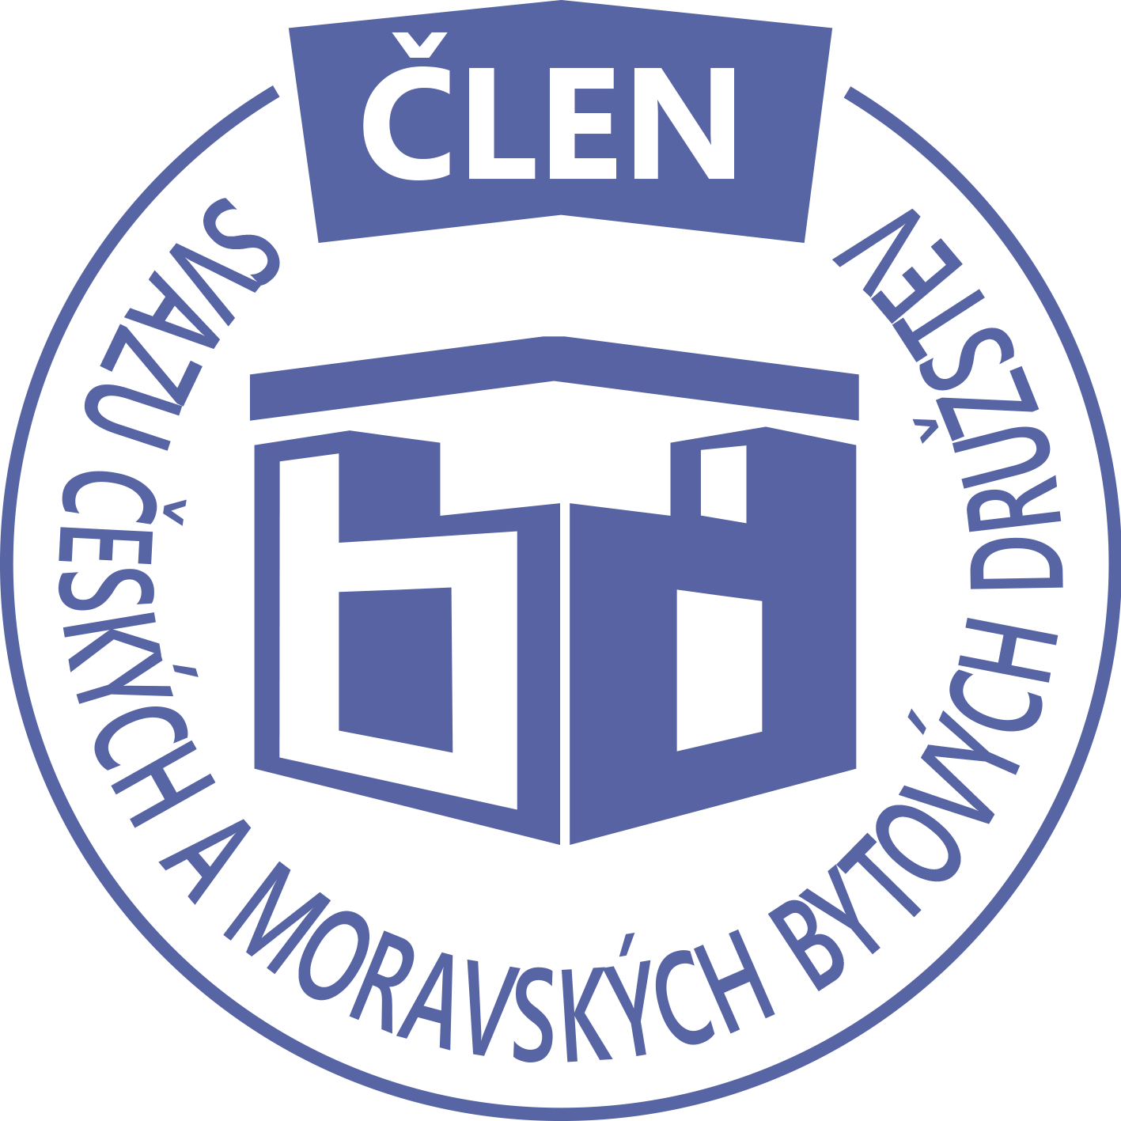STAVEBNÍ BYTOVÉ DRUŽSTVO JABLONNÉ NAD ORLICÍ
Slezská 350, Jablonné nad Orlicí, 561 64,IČO: 1358269l,tel.:725396281,sbdjablo@seznam.cz

P O Z V Á N KA
Na jednání představenstva SBD Jablonné nad Orlicí,
které se bude konat 11. 4. 2022 v 17 hodin
v kanceláři SBD Jablonné nad Orlicí, Slezská 350, 561 64 Jablonné nad Orlicí

Program:

1) Schválení programu jednání

2) Informace z jednotlivých úseků

3) Aktuální záležitosti

4) Různé

Změna programu vyhrazena

Václava Koblížková
Předsedkyně SBD Jablonné nad Orlicí

Zápis č. 4 Usnesení č. 4 – 4/2022

z jednání představenstva SBD Jablonné nad Orlicí konané dne 11. dubna 2022 v kanceláři družstva.

Přítomnost dle prezenční listiny, schůze je usnášeníschopná.

Program:

1. Schvalovací část

2. Kontrola plnění úkolů

3. Organizační a operativní záležitosti

4-1 Vyúčtování bonifikace

4-2 Výpis z majetkového účtu

4-3 Zápis z domovní schůze

4-4 Hospodaření

Schvalovací část

Předsedkyně představenstva přednesla program jednání, který byl všemi přítomnými schválen.
K zápisu č. 3 ze dne 14.3.2022 nebyla vznesena žádná připomínka.

Kontrola plnění úkolů

Volební řád – je vypracovaný.
Webové stránky- částečná úprava proběhla, část úkolu trvá

Organizační a operativní záležitosti

4-1

Po písemné žádosti nám byla přiznána sleva za příznivý škodní průběh ze smlouvy 13272018 ve výši 11759,- Kč. Celková částka již byla 8.3.2022 připsána na účet.

4-2

Základní informace o portfoliu ke dni výpisu a to 31.3.2022 je ztráta - 2 073,72 Kč.

4-3

Zápis ze schůze z domu HS 407. Ze zápisu neplyne žádný úkol pro představenstvo.

4-4
Hospodaření družstva
Informace předložila p. Gregušová.

Za rok 2021 je hospodářský výsledek správy ve ztrátě - 87 708,64 Kč.
Pokladna 161 216,-Kč
Účet ČS 9 298 926,02Kč
SČS 2 000 000,-Kč
ČSOB 214 224,40,-Kč

Anuita (úvěr) 139 597,47,-Kč, týká se domu HS 414, HS 416 a HS 417.

Členové představenstva berou na vědomí.

Představenstvo ukládá:
p. Gregušové zajistit informace ohledně Webových stránek STAVEBNÍHO BYTOVÉHO
DRUŽSTVA

V Jablonném nad Orlicí 17.4.2022
Zapsala Martina Gregušová

Příloha: 1. prezenční listina

